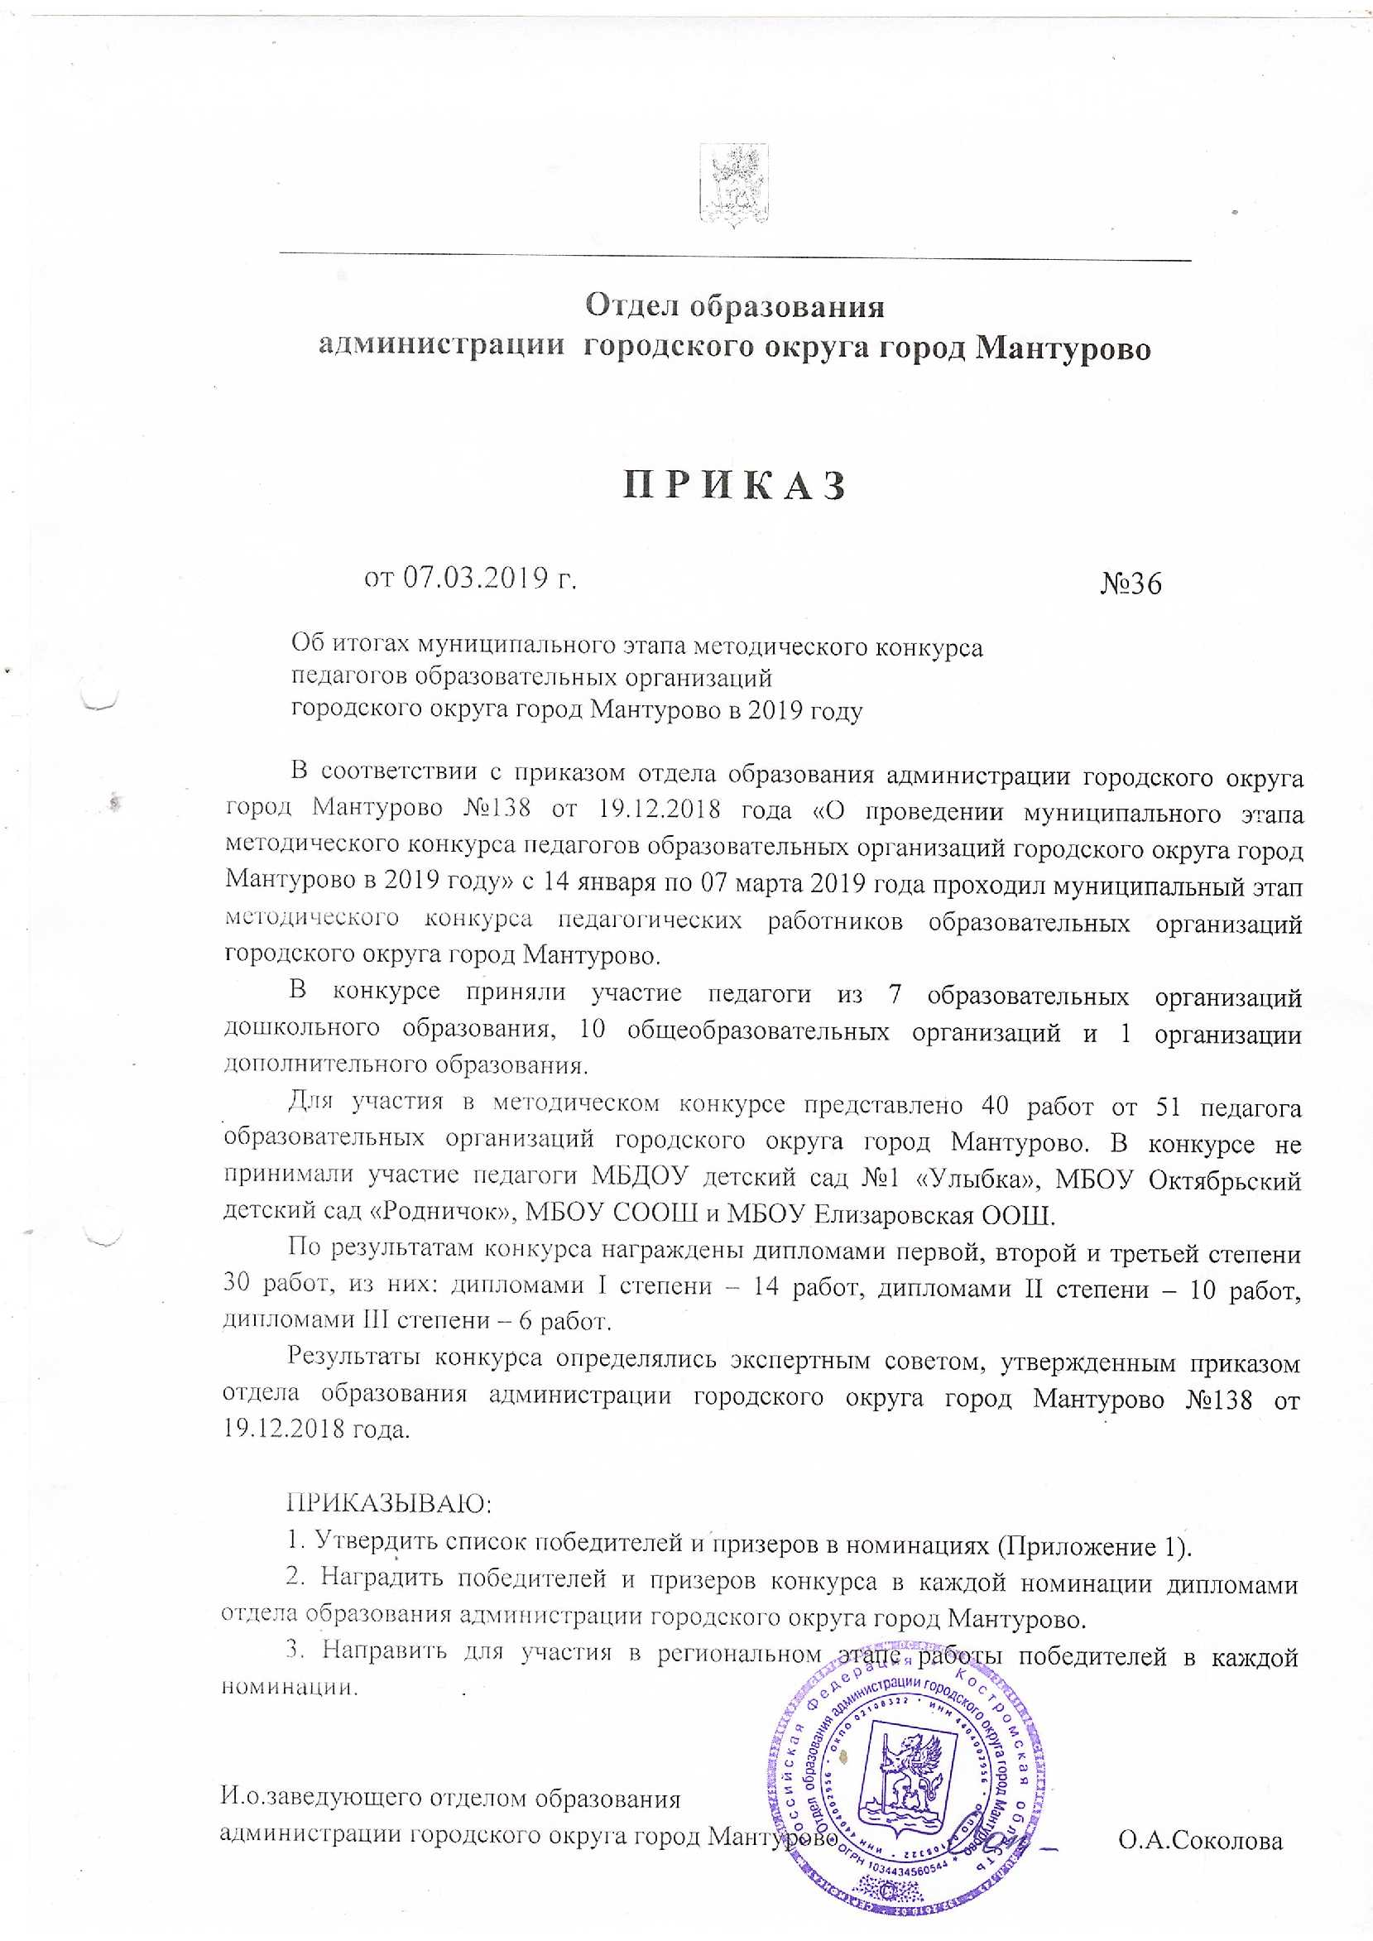Приложение 1.
Утверждено приказом отдела образования
администрации городского округа город Мантурово
от 07.03.2019 года №36

СПИСОК
победителей и призеров муниципального этапа методического конкурса педагогических работников образовательных организаций
городского округа город Мантурово в 2019 году

Номинация «Исследовательский проект педагога, отражающий результаты эффективности своей педагогической деятельности»
1 место – Сорокина Ирина Александровна, учитель физики МБОУ СОШ №7.

1 место – Шевелева Вера Викторовна и Завьялова Инна Анатольевна, МБДОУ детский сад №7
«Сказка»,
2 место – Дашкевич Наталия Валерьевна и Смирнова Ирина Александровна, воспитатели МБДОУ
детский сад №7 «Сказка».

Номинация «Методические разработки по модулю, разделу преподаваемого предмета (дисциплины, модуля), по тематике воспитательного мероприятия»
1 место – Шарахова Елена Николаевна, учитель истории МБОУ Спасская СОШ,
2 место – Сергеева Нина Валентиновна, учитель русского языка и литературы МБОУ Октябрьская
СОШ,
Смирнова Нелли Борисовна, учитель русского языка и литературы МБОУ Октябрьская СОШ,
Пинегина Анастасия Владимировна, учитель английского языка МБОУ СОШ №3,
3 место – Спасова Наталия Валерьевна, учитель информатики МБОУ СОШ №7.

1 место – Курочкина Ирина Сергеевна, воспитатель МБДОУ детский сад №7 «Сказка»,
Хмурова Ольга Александровна и Лебедева Елена Владимировна, МБДОУ детский сад №8
«Звездочка»,
Творческая группа МБДОУ детский сад №4 «Огонек» (Карташова Н.В., Соколова О.В.,
Смирнова Т.В., Богословская Л.И., Наумова Л.В., Смирнова Г.В.)

Номинация «Авторские образовательные программы: рабочие программы учебных предметов, курсов (элективных курсов, спецкурсов, факультативов); рабочие программы курсов внеурочной деятельности; дополнительные общеобразовательные программы; рабочие программы учебных предметов, курсов, адаптированные для обучающихся с ОВЗ (по категориям обучающихся с ОВЗ) или обучающихся с умственной отсталостью (интеллектуальными нарушениями)»
1 место – Тихомирова Екатерина Владимировна и Елина Наталия Леонидовна, учителя начальных классов МБОУ СОШ №7,
2 место – Лебедева Светлана Николаевна, учитель начальных классов МБОУ Шулевская СОШ,
3 место – Смирнова Наталия Анатольевна, педагог-психолог МБОУ Лицей №1,
Толмачева Ольга Николаевна, учитель русского языка и литературы МБОУ СОШ №3.

1 место – Хмурова Ольга Александровна и Черепенина Алевтина Витальевна, МБДОУ детский сад
№8 «Звездочка»

Номинация «Программы воспитательной деятельности: программа воспитания и социализации образовательной организации, программа воспитательной деятельности классного руководителя (куратора группы), программа деятельности детского объединения, программа внеурочной (внеаудиторной) деятельности, программа лагеря для детей и молодежи»
2 место – Тулиева Татьяна Анатольевна, педагог дополнительного образования МБОУ ДО ЦДТ.

Номинация «Методические пособия для педагога по использованию образовательных технологий в обучении, воспитательных технологий в образовательном процессе»
1 место – Большакова Лариса Витальевна и Приймакова Вера Николаевна, МБДОУ детский сад №7 «Сказка».

Номинация «Дидактические материалы для обучающихся»
1 место – Гвоздева Татьяна Юрьевна, учитель географии МБОУ Вочуровская СОШ
2 место – Лиханова Анна Александровна, учитель биологии МБОУ СОШ №5,
Шуваева Екатерина Алексеевна, учитель истории и обществознания МБОУ Вочуровская
СОШ,
3 место – Абушова Ксения Владимировна, учитель математики МБОУ Роговская ООШ,
Бальсунова Елена Александровна, учитель биологии МБОУ СОШ №7,
Порфирьева Елена Валентиновна, учитель русского языка и литературы МБОУ СОШ №3.

1 место – Большакова Лидия Геннадьевна, воспитатель МБДОУ детский сад №3 «Ромашка»,
Шевелева Вера Викторовна и Завьялова Инна Анатольевна, МБДОУ детский сад №7 «Сказка»
Смирнова Лидия Владимировна, воспитатель МБДОУ детский сад №2 «Малышка»,
Шумова Елена Владиславовна и Глушкова Евгения Геннадьевна, воспитатели МБДОУ №5
«Золотой петушок».
2 место – Мёдова Анастасия Александровна, воспитатель МБДОУ детский сад №8 «Звездочка»,
Серова Елена Александровна, воспитатель МБДОУ детский сад №10 «Солнышко».

